
Додаток 5
до наказу Головного управління освіти і науки Полтавської обласної державної адміністрації
14. 02. 2011 р. № 59

Таблиця
результатів проведення ІІ етапу Всеукраїнського конкурсу-захисту науково-дослідницьких робіт учнів-членів Полтавського територіального відділення Малої академії наук України у 2010/2011 навчальному році та рейтинг команд
№ п/п | Райони | Кількість учасників  ІІ етапу | І місце | ІІ місце | ІІІ місце | Загальна кількість призових місць | Командний рейтинг
 | м. Кременчук | 115 | 20 | 22 | 31 | 73 | 135
 | м. Полтава | 98 | 10 | 23 | 23 | 56 | 99
 | м. Комсомольськ | 63 | 6 | 9 | 10 | 25 | 46
 | Полтавський | 32 | 3 | 8 | 9 | 20 | 34
 | Полтавський обласний центр науково-технічної творчості учнівської молоді | 25 | 5 | 5 | 3 | 13 | 28
 | м. Лубни | 34 | 1 | 6 | 8 | 15 | 23
 | Зіньківський | 26 | 2 | 2 | 10 | 14 | 20
 | Обласний ліцей-інтернат для обдарованих дітей із сільської місцевості ім. А.С. Макаренка | 15 | 1 | 5 | 3 | 9 | 16
 | Полтавський обласний еколого-натуралістичний центр учнівської молоді | 11 | 2 | 1 | 6 | 9 | 14
 | Кременчуцький | 19 | 2 | 2 | 3 | 7 | 13
 | Обласний ліцей-інтернат при Кременчуцькому педучилищі ім. А. С. Макаренка | 15 | 1 | 3 | 3 | 7 | 12
 | Глобинський | 12 | 2 | 1 | 2 | 5 | 10
 | Лубенський | 10 | 1 | 2 | 3 | 6 | 10
 | Решетилівський | 12 | – | 1 | 7 | 8 | 9
 | Шишацька обласна гімназія-інтернат для обдарованих дітей | 8 | 1 | 1 | 3 | 5 | 8
 | Гадяцька спеціалізована загальноосвітня школа-інтернат І-ІІІ ст. ім. Є.П. Кочергіна | 6 | 2 | 1 | – | 3 | 8
 | Гадяцький | 17 | – | – | 6 | 6 | 6
 | Козельщинський | 10 | – | 3 | – | 3 | 6
 | Семенівський | 6 | 1 | 1 | 1 | 3 | 6
 | Карлівський | 11 | 1 | – | 2 | 3 | 5
 | Котелевський | 10 | – | 1 | 3 | 4 | 5
 | Машівський | 9 | 1 | – | 2 | 3 | 5
 | Оржицький | 7 | 1 | – | 1 | 2 | 4
 | Пирятинський | 13 | – | 1 | 2 | 3 | 4
 | Полтавський обласний центр естетичного виховання учнівської молоді | 11 | – | – | 4 | 4 | 4

 | Великобагачанський | 12 | – | 1 | 1 | 2 | 3
 | Диканський | 9 | – | – | 3 | 3 | 3
 | Новосанжарський | 7 | – | 1 | 1 | 2 | 3
 | Полтавський обласний центр туризму і краєзнавства учнівської молоді | 1 | – | 1 | – | 1 | 2
 | Кобеляцький | 5 | – | – | 1 | 1 | 1
 | Шишацький | 7 | – | – | 1 | 1 | 1
 | Чорнухинський | 6 | – | – | 1 | 1 | 1
 | Хорольський | 12 | – | – | – | 0 | 0
 | м. Миргород | 6 | – | – | – | 0 | 0
 | Гребінківський | 5 | – | – | – | 0 | 0
 | Лохвицький | 9 | – | – | – | 0 | 0
 | Миргородський | 4 | – | – | – | 0 | 0
 | Чутівський | 4 | – | – | – | 0 | 0
 | Державна спеціалізована художня школа-інтернат І-ІІІ ст."Колегіум мистецтв у Опішні" | 1 | – | – | – | 0 | 0
 | Кременчуцька спеціалізована загальноосвітня школа-інтернат І-ІІІ ст. | 3 | – | – | – | 0 | 0
РАЗОМ |  | 686 | 63 | 101 | 153 | 317

Примітка:

1. При розрахунку командного рейтингу умовно прийнято І місце – 3 бали; ІІ місце – 2 бали;
ІІІ місце – 1 бал. Сума балів визначає рейтинг команд по районах, містах, закладах обласного підпорядкування.

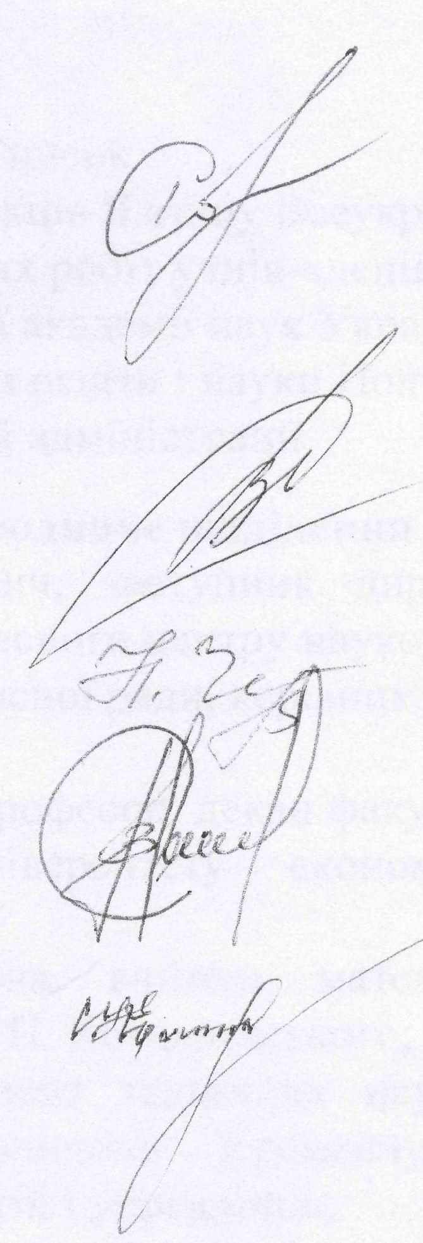
Заступник начальника
Головного управління
освіти і науки С. В. Горбаньова

Директор Полтавського обласного центру
науково-технічної творчості учнівської молоді
Полтавської обласної ради В. І. Дуброва

Директор Полтавського обласного центру
естетичного виховання учнівської молоді
Полтавської обласної ради Н. Л. Чернобель

Директор Полтавського обласного
еколого-натуралістичного центру
учнівської молоді Полтавської обласної ради В. Г. Бедніна

Директор Полтавського обласного центру
туризму і краєзнавства учнівської молоді
Полтавської обласної ради С. В. Комісар
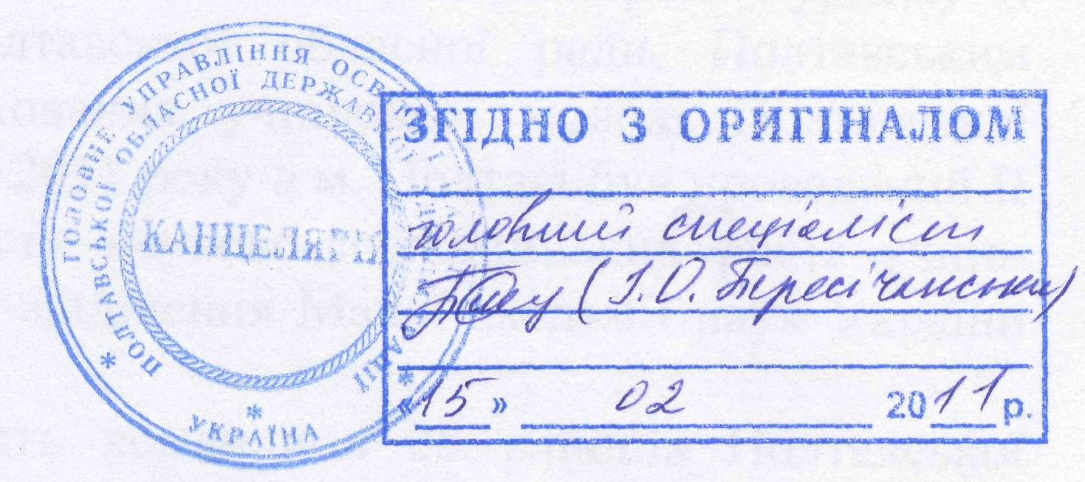
Дуброва В. І.
20691

